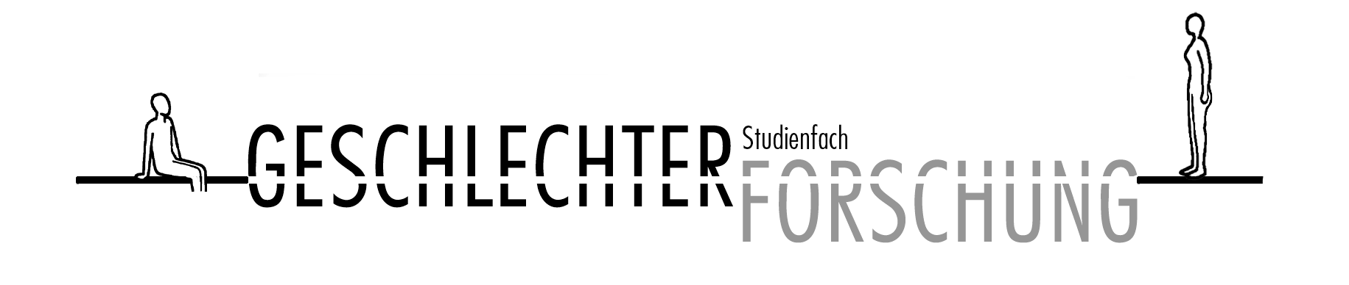
Lehrveranstaltungen für den Bachelor-Studiengang im
Wintersemester 2011/2012

Pflichtmodule

B.GeFo.1: Theorien der Geschlechterforschung (Orientierungsmodul)

Hess | GenderClassRace etc.: Intersektionale Machtanalysen aus kulturanthropologischer Perspektive | Di 14:15-15:45  Kulturant./PH 05
Bührmann | Einführung in die Soziologie der Geschlechterverhältnisse | Do 10:15-11:45  OEC 0.169
Schirmer | Doing Gender – Eine Einführung | Di. 12:15-13:45  TO. 136
B.GeFo.2: Methoden der Geschlechterforschung

Hauenschild | Methoden der Geschlechterforschung  (Vorlesung mit Übung)  Tutorium Methoden der Geschlechterforschung  Tutorium Methoden der Geschlechterforschung | Fr 10:15-11:45  VG 2.101  Mo 14:15-15:45  MZG/Blauer Turm – MZG 1940  Do 12:15-13:45  Waldweg 26, Altbau ERZ N613
Thiele | Einführung in die interpretative Sozialforschung: lebensgeschichtliche Interviews mit Menschen in interethnischen/binationalen Partnerschaften | Fr 28.10.2011 Vorbespr. 18:00-20:00 VG 3.105  Einzel:  Fr 18.11.2011  09:00-17:00 VG 3.105  Sa 19.11.2011  09:00-17:00 MZG 1213  Fr 06.01.2012  09:00-17:00 VG 3.105  Sa 07.01.2012  09:00-15:00 MZG 1213
Meyer | Einführung in die Methoden der empirischen Sozialforschung: Konstruktionen von „Vertreibung“ in lebensgeschichtlichen Interviews | Di. 16:15-17:45  VG 1.103
Matten | Einführung in die Methoden der empirischen Sozialforschung: biographisch-narrative Interviews mit MigrantInnen in prekärer Erwerbsarbeit | Mo. 14:00-16:00  VG 1.103
Wahlpflichtmodule

B.GeFo.3: Konzepte von Körper und Individuum

Schicktanz/Schweda/ Wöhlke | Seminar: „(K)ein Job wie jeder andere“? Medizin zwischen Beruf und Berufung | Mi 14:15-15:45  Humboldtallee 36; Seminarr. Ethik u. Geschichte d. Medizin  (Hochparterre – Eingang über der Bib.)
Hillmer-Vogel | Gesundheitliche und sportmedizinische Aspekte des Frauensports | Mo 10:15-11:45  Sportzentrum SR Ebene 0
Otte | Sport und Geschlecht - Körper als Medium geschlechtsspezifischer Konstruktionen | Mi 10:15-11:45  Sportzentrum SR 5.102
Loick | Queer in the clinic? Zum Verhältnis von Körper, Gesundheit, Krankheit und (Zwei) Geschlechtlichkeit | Mo. 10:15-11:45  TO. 134
B.GeFo.4: Soziale Beziehungen

Scheer | The Trouble with Normal: Queer von der Aids-Krise bis post-queer | Mi 14:15-15:45  ZHG 006
Wassill | Die „Neuen Frauenbewegungen“: Fragen – Ziele – Visionen | Di 14:15-15:45  HDW 2.110
Di Bartolo | „Er ist die Sonn‘. Sie ist er Mond“ – Handlungsspielräume von Frauen und Männern zwischen 1500 und 1800. | Mi. 12:00-14:00  VG 4.102
Radenbach | Lehrforschung Teil II: Wir und die Anderen? Selbst- und Fremdbilder von Menschen mit und Menschen ohne Migrationshintergrund | Mo. 10:15-11.45  VG 2.104
B.GeFo.5: Arbeit, Wirtschaft und materielle Kultur

Bührmann | Geschlechterpolitik kontrovers - von der Frauenförderung zum Diversity Managemen | Mi 16:15-17:45  OEC 1.162
Bührmann | Lehrforschungsprojekt: Frauen an die Spitze! | Mi 14:15-15:45  OEC 0.168
B.GeFo.6: Politische Kultur und soziopolitische Systeme

Schulze | Familienpolitik im internationalen Vergleich am Beispiel der Alleinerziehenden | Do 10:15-11:45  OEC 1.163
Seidl | Einführung in die Kritik der politischen Ökonomie | Fr 16:15-17:45  OEC 1.165
Tönsmann | Gender und Sicherheit | Mo 10:00-12:00  TO. 136
B.GeFo.7: Sprache, Literatur, Text- und Bildmedien, Glaubens- und Wissenssysteme

Freise | Strukturen slavischer Romantik (Vorlesung) | Di 12:15-13:45  PhilFak. Institutsgebäude PH20
Florack | Rokoko | Di 16:15-17:45  Waldweg 26 - ERZ SRI
Scheer | Schwarze Maskulinitäten: Repräsentationen, Diskurse, Konflikte | Mo 08:15-09:45  VG 0.110
B.GeFo.8: Genderkompetenz I

Hauenschild | Einführung in die Geschlechterforschung | Do 10:15-11:45  VG 1.103
SK.SozKom.33: Gender und Diversity für die Berufspraxis

Bührmann/Ahlers | Diversity in Theorie und Praxis | Block:  Fr. 25.11.2012,11:00-16:00, VG 3.104  Fr. 13.01.2012, 11:00-20:00, VG 3.104  Sa. 14.01.2012, 09:00-17:00, MZG 1213  So. 15.01.2012, 09:00- 17:00
SQ.SoWi.40: Kolloquium Geschlechterforschung

Costas | Kolloquium Geschlechterforschung | Mo 18:15-19:45  OEC 1.163
SQ.SoWi.22: Bachelorarbeitsforum

Hauenschild | Bacherlorarbeitsforum Geschlechterforschung | Zeit und Raum werden noch bekannt gegeben.
B.GeFo.11: Gender, Selbstorganisation, Teamwork

Hauenschild u.a. | „Gender, Politik und Postmoderne" - Die Theorie Judith Butlers im Kontext emanzipatorischer Gesellschaftskritik | Mi. 18:15-19:45  VG 1.103

